Tablas antes de intentar insertar:
1. Una persona que ya es Profesora, intentar insertarla también en la tabla de estudiantes
2.Una persona que ya es Estudiante, intentar insertarla también en la tabla de profesores
Estudiante:
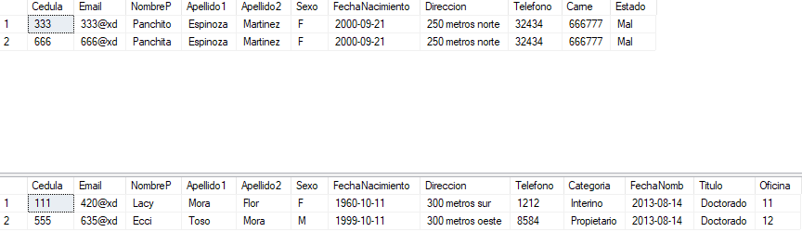

Profesor:

Ejecución de insertados:
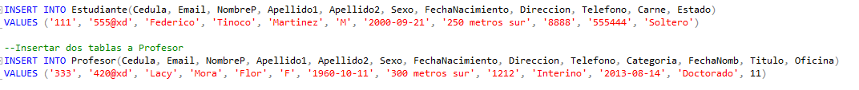
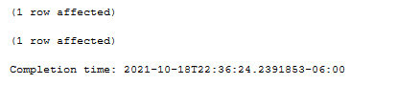
Se menciona que se afectan filas, sin embargo, no se afecta ninguna

Tablas posterior a intentar insertar:
Estudiante:
Profesor:

Justificación del tipo de disparador:
Para el segundo ejercicio se utiliza el tipo de disparador denominado instead of, la justificación es la necesidad de comprobar si una determinada persona está en una tabla, de esta forma se evita que un estudiante existente también sea inscrito como profesor, es decir, se respeta la disyunción, verificando a través de la cédula, si se irrespeta la condición no se realiza el insertado. El tipo de disparador after no se utiliza debido a que este se ejecutaría sin importar la condición establecida, por lo tanto no se podría verificar si se respeta la disyunción.

